ДУ «ІНСТИТУТ ЕПІДЕМІОЛОГІЇ ТА ІНФЕКЦІЙНИХ ХВОРОБ
ім. Л.В.ГРОМАШЕВСЬКОГО НАМН УКРАЇНИ»
НАЦІОНАЛЬНИЙ ЦЕНТР ГРИПУ ТА ГРІ

Тижневий бюлетень про ситуацію з грипу в Україні
за даними 4 дозорних центрів
(Київ, Дніпропетровськ, Одеса, Хмельницький).
4 тиждень 2015 року

За даними системи дозорного епіднагляду за грипом в Україні у 8 поліклініках 4-х дозорних центрів кількість амбулаторних хворих, що відповідають визначенню грипоподібних захворювань (ГПЗ), на 4 тижні (19.01 - 25.01.15р.) становила 107 випадків (39,3 на 100 тис.) відповідного населення. У порівнянні з минулим тижнем темп приросту захворюваності склав 39,0 % (рис.1).
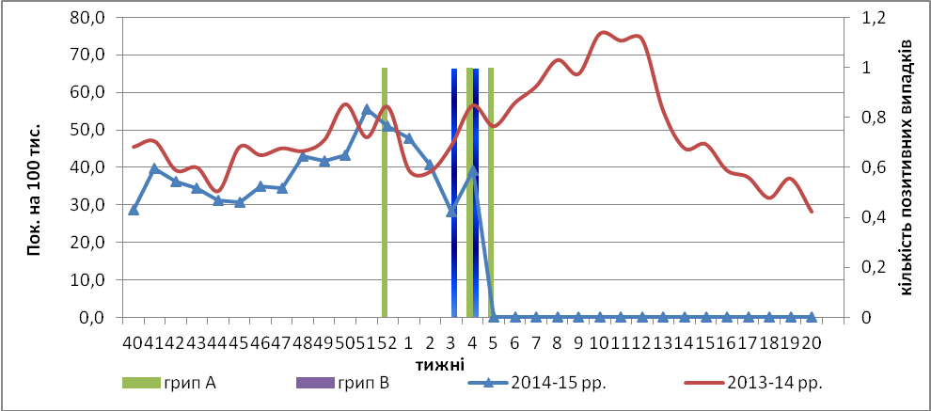
Рис.1. Динаміка реєстрованих випадків, що відповідають визначенню ГПЗ та кількість підтверджених випадків грипу в 4-х дозорних центрах України в сезоні 2014-2015 років.

Відсоток звернень до поліклінічних закладів з діагнозом ГПЗ на 4 тижні збільшився у вікових групах 5-14 років та 15-17 років (рис. 2).
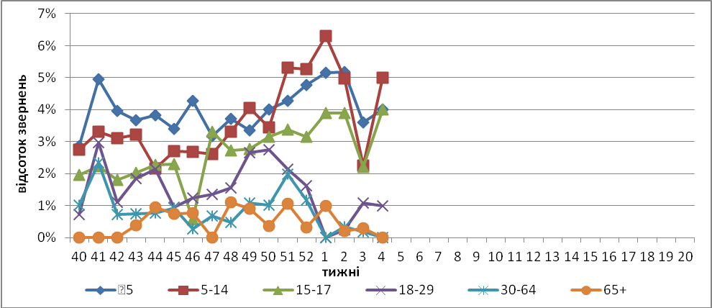
Рис. 2. Відсоток звернень до поліклінічних закладів з діагнозом ГПЗ у розрізі вікових груп в 4-х дозорних центрах України в сезоні 2014-2015 років.

На 4 тижні кількість хворих, що відповідають визначенню тяжкого гострого респіраторного захворювання (ТГРЗ) в 10 стаціонарах складає 91 випадок (3,06 на 100 тис.), темп приросту захворюваності склав 12,3 %, проте відмічався спад рівнів госпіталізації на 8,02 % (рис.3).

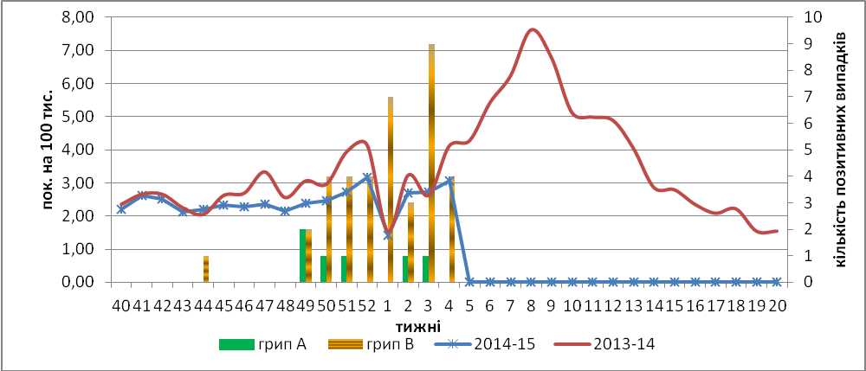

Рис. 3 Динаміка реєстрованих випадків ТГРЗ та кількість лабораторних підтверджень грипу в 4-х дозорних центрах України в сезоні 2014-2015 років.

З 40 по 4 тиждень 2014-2015 рр. методом ПЛР було обстежено 474 зразка від хворих на ГПЗ та ТГРЗ, було виявлено 48 вірусів грипу (10%): А(Н3) – 3, грип А – 5, грип В – 33. На культурі клітин MDCK було ізольовано 21 вірус грипу, з них грипу А – 2 та грипу В - 19 (рис. 4.).
14 січня 2015 року Інститут надіслав до Світового центру грипу в Лондоні 14 перших ізолятів вірусу грипу В та А, виділених в містах Києві та Хмельницькому.
Дані дозорного вірусологічного нагляду за грипом в Україні, що подаються на щотижневій основі на сайту http://www.who.int/influenza/gisrs_laboratory/flunet/en/ ВООЗ зображені на рис.4.
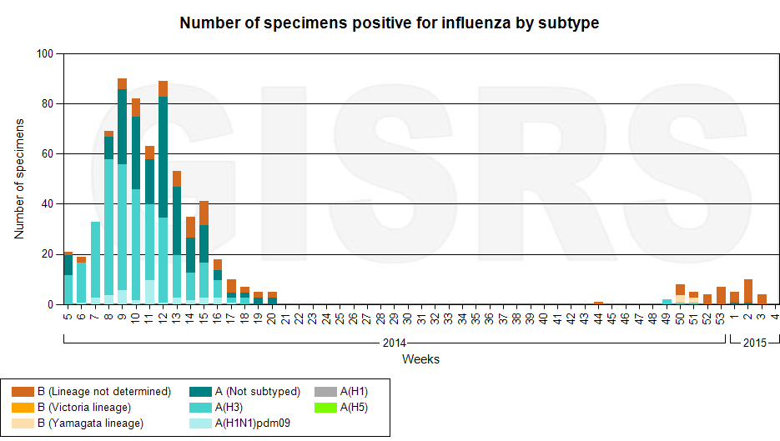

Рис. 4. Кількість лабораторно-підтверджених випадків грипу серед хворих з діагнозом ГПЗ та ТГРЗ в дозорних центрах України в сезоні 2014-2015 років.

Отже, сезон грипу в Україні розпочинається.

Виконавці:
Д.мед.н. Міроненко А.П.
К.мед.н. Голубка О.С.

